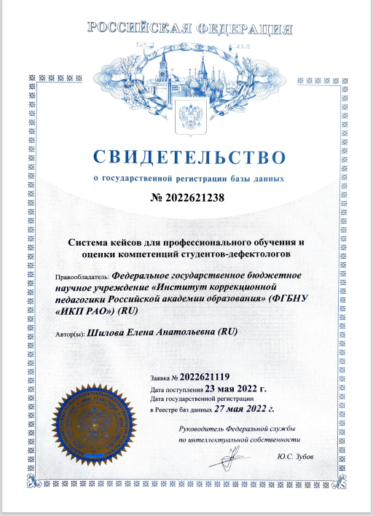

Система кейсов для профессионального обучения и оценки компетенций студентов-дефектологов/правообладатель Федеральное государственное научное учреждение «Институт коррекционной педагогики Российской академии образования» /автор Шилова Е.А. – №2022621238, заявл. 23.05.2022, внесена в Реестр баз данных 27.05.2022.
База данных представляет собой объективную форму сбора и представления совокупности содержащихся в ней кейсов, представляющих собой электронный ресурс с реальными педагогическими ситуациями, характерными для разных уровней образования и разных нозологических групп детей с ОВЗ в современных условиях образования. Каждый кейс состоит из описания педагогической ситуации и вопросов для ее анализа. Анализ ответов студентов педагог осуществляет с опорой на заранее спроектированный вариант решения педагогической ситуации. Применяться для профессионального обучения и оценки компетенций студентов; формирования их умения решать разные типы задач профессиональной деятельности (педагогического, проектного, методического, сопровождения).

